2023年 江苏省优秀幼儿教育论文申报表
（由作者填写）
论文题目 | 浅谈个别化教育计划的制订与实施
作者姓名 | 李雯 | 合作者  （最多一人）
单位名称 | 常州市天宁区雕庄中心幼儿园 |  |  | 邮政  编码 | 213000
联系电话 | 13915838272 |  | 电子邮箱 | 471330960@qq.com
论文关键词及有无发表 | 特需儿童 个别化教育计划  无发表
诚信承诺 | 1．本论文主要论点、论据为本人原创，没有剽窃和抄袭。  2.主办单位如将本作品公示、上网或发表，本人表示同意（ √）、不同意（ ）。  承诺人签字
初评等级及评语  （省学会） | 等级： 评委签字： 年 月 日
专家复评等级 | 等级： 等级： 评委签字： 年 月 日

浅谈个别化教育计划的制订与实施
常州市天宁区雕庄中心幼儿园 李雯
特需儿童与普通儿童相比较，存在更多的差异性与独特性，基于特需儿童个体差异的显著性，有更多的特殊教育需要。面对特需儿童的特殊教育需要，教师需尊重特需儿童的差异性与独特性，在面向全体幼儿的同时，根据不同特需儿童的特殊需要，通过各种教育措施，使其最大程度融入集体，同时做好个别化教育，发展特需儿童的优势，挖掘其潜能，补偿其缺陷。
- 制订科学合理的个别化教育计划
- 个别化教育计划的参与者与制订者
制订个别化教育计划是实施个别化教育的前提，个别化教育计划（IEP）是根据特需儿童身心发展的差异性，为特需儿童制订的旨在适应其个体的身心差异满足不同特需儿童的特殊教育需求的总体教育方案，清晰详细阐明了特需儿童所应接受的教育支持的具体措施和相关服务^{[1]}。
- 组建IEP团队
基于IEP的复杂性与全面性，仅仅靠资源教师或者普通教师一人完成IEP是不可能的，IEP的制订与实施，需要团队的力量，所以组建IEP团队是制订IEP的第一步。IEP团队主要包括：融合资源教师、班级普通教师、园所管理者、巡回指导教师、专业康复师、医生、家长等等，甚至班级里的保育老师也是IEP团队的一员。
- 落实责任与任务
不同的角色的任务与责任不同，落实责任与任务是保证团队运行的关键。幼儿园管理者负责团队的组建与管理，任务的分配与工作的监督等。融合资源教师负责协调、IEP文本的梳理等等，巡回指导教师、医生、康复师负责专业的评估，班级教师与家长是最了解特需儿童性格、发展现状等等，基本资料与评估起点行为的了解需要家长与班级教师的参与。
- 个别化教育计划的制订过程
- 了解特需儿童生长情况，做好评估工作
了解幼儿的基本信息、家庭代养情况、发展史、教育史等信息，是评估工作的前提。根据特需儿童的情况，选择合适的评估工具，借助常州市特教在线平台（璟云平台），专业医生、巡回指导教师、融合教师等多方协作，做好评估工作，了解特需儿童的现有水平、各方面的发展情况，寻找特需儿童的最佳发展区，制订合适的学期目标。
- 召开IEP会议
IEP会议是形成特需儿童IEP的关键，IEP会议是由幼儿园长或者资源教师作为召集人，依托IEP团队成员，围绕特殊教育支持服务，建立的制订、修改、检验IEP的运行机制。IEP会议的召开，在学期初，IEP团队对于IEP的制订进行商讨确认，形成IEP文本。学期中，在IEP实施的过程中，遇到问题，也需要召开IEP会议，商讨问题的解决对策，及时修改调整IEP。学期末，对于IEP的实施效果、学期目标的完成度的检验，讨论下一个学期IEP的制订。会议的主要程度主要包括：（1）说明会议目的、程序、规则。（2）介绍参会人员：我园主要包括行政领导、资源教师、巡回指导教师、班级教师、学生家长、相关的康复治疗师、学生家长。（3）评量结果报告：幼儿基本资料、发展史、教育史、评估的结果等等。（4）全体讨论：根据特需儿童的现有水平，综合家长与教师的意见，结合幼儿的实际需求，参会人员商讨确定幼儿本学期的发展目标。根据特需儿童的优弱势，结合特需儿童的兴趣爱好，选择更适合的教学策略以及学习方式。（5）促进目标达成的策略与相关的服务措施包括安置方式、特殊支持、个训康复等等^{[2]}。
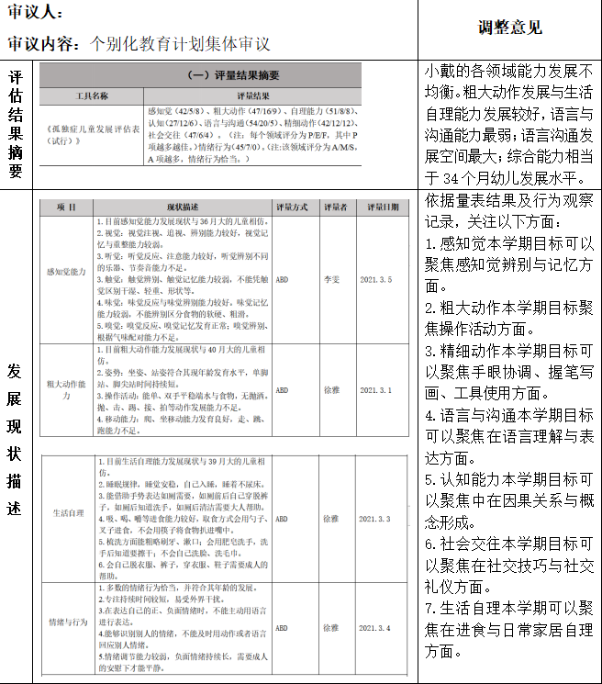
- 制订IEP
IEP文本包括特需儿童的基本信息、评估结果、学期目标、发展现状与优弱势、课程计划、支持服务、特殊需求及建议等等。特需儿童的基本信息包括个人生长发育情况、家庭代养情况、发展史、教育史等基本内容。教育评估是制订IEP的重要环节，借助科学全面的评估能够清晰了解特需儿童的发展现状与能力水平，从而找到特需儿童的最近发展区，制订IEP学期目标。学期目标的根据评估结果、结合3—6岁幼儿发展五大领域目标、功能目标等。课程计划不仅包含普通班级内普通课程，还包含针对特需儿童的弱势，进行补偿性的课程。支持服务是幼儿园甚至社区、教育局等所能提供的支持保障，如：经费支持、康复训练、特殊器械、环境支持、课程调整等等。特殊需求及建议是根据特需儿童的障碍情况与发展现状，结合家长的期望需求，所需要的特殊需求。
- 积极落实与实施个别化教育计划
- 调整普通课程
- 明确个别化教育
特殊儿童虽然存在一定程度的障碍，在某些方面受到一定的限制，他们仍然存在着很大潜力。对特殊儿童进行全面、系统、科学的评估与了解。尊重特殊儿童的个别差异，遵循特殊儿童的发展规律，依据特殊儿童的年龄特点、身心条件、发展水平、个性差异制订适应他们的目标。多方参与制订个别化教育计划，积极落实个别化教育计划。通过有针对性的个别化教育，让其在现有能力的基础上得到最大的发展。
- 最大程度适应普通课程
在保持原先活动内容不变的情况下，根据特殊儿童的现有水平、障碍类型、兴趣爱好，对活动的难度、复杂性进行简化、调整。既要关注个体差异，又要凸显集体教育的价值。充分调动特殊儿童多感官参与，根据特殊儿童的能力、兴趣等，改变常规的教学方式，选取适合他们的教学方式。
- 提供适宜的个别指导
个别指导的意义在于促进幼儿能够真正融于普通课程中，促进幼儿完成学习目标。但是个别指导并不是包办代替，教师需要在活动中，根据特殊幼儿的能力水平，在其无法完成或者活动内容对其有难度时，提供适宜的帮助。充分尊重儿童的主体性，特殊儿童虽因其特殊性，教师需要提供多方面的帮助，但更需让其自己动手、自主探索、自我成长。在其遇到瓶颈或者困难时，及时提供适宜的帮助。
- 增加补偿性课程
1.在补偿中开发幼儿潜能
普通课程的调整能让特需儿童融入幼儿园的集体，真正参与到普通课程中，但是由于特需儿童相应障碍的存在，仅仅通过参与普通课程，无法满足特需儿童的特殊教育需要。在普通课程之外，还需要根据不同特需儿童的差异性，针对性的增设补偿性课程，往往是在资源室中进行。例如对于感知觉异常的孩子，我园增设了感统训练课程；对于自闭症孩子，增设了社会交往课程。对于语言发育迟缓的幼儿，不仅利用各种语言活动、角色扮演等游戏鼓励其积极表达，还增设了口肌训练课程，提高其语言表达的清晰度。
2.多元主体协作参与
特需儿童的补偿性课程，不仅是资源教师一个人的任务，更需要幼儿园、家庭和整个社会的支持和帮助。在园的干预学习是远远不够的，密集的干预需要家长的积极配合。幼儿园与特殊儿童家庭的紧密配合，家园共育才能实现特殊儿童真正融于在园生活，能够在适应幼儿园生活的基础上获得更多积极的发展。资源中心的支持，能够为普通学校提供更专业的融合教育支持与指导服务。社区、医疗、残联等部门的的参与为补偿性课程的开展提供了更有力的保障。为了促进特需儿童的发展,需要建立教育机构、家庭、医疗机构、社会四位一体的支持体系。
个别化教育计划制订与实施的规范性、科学性、合理性是考量与评价学校融合教育开展与推进工作的重要部分，是评价教师融合工作开展是否有效的重要依据，同时也是特需儿童在园是否有进步的重要依据。制订科学合理的个别化教育计划，多方协同积极落实与实施个别化教育计划，满足不同特需儿童的特殊教育需求，让特需儿童真正融入，做到每一位特需儿童在园有所获、有所得！
参考文献:
- 李拉.融合教育学［M］.南京大学出版社,2022：201.
- 曹丽洁.浅谈我校个别化教育计划拟定程序［J］．教学创新，2016(04)：137．

